Подготовка к семинару №2

Тема: Первая русская революция (1905-1907)
В начале ХХ века в экономике России начал наблюдаться заметный спад. Это вылилось в возросшие государственные долги, повлекшие за собой и расстройство денежного обращения. Масла в огонь добавил и неурожай. Все эти обстоятельства показали необходимость модернизировать существующие органы власти.
После отмены крепостного права представители самого многочисленного сословия получили свободу. Для интеграции в существующие реалии требовалось возникновение новых социальных институтов, которых так и не было создано. Политической причиной также была и абсолютная власть императора, которого считали неспособным править страной в одиночку.
Русское крестьянство постепенно накапливало недовольство из-за постоянного уменьшения земельных наделов, что оправдывало их требования о предоставлении земельных участков со стороны власти.
Недовольство властью выросло после военных неудач и поражения в русско-японской войне, а низкий уровень жизни русского пролетариата и крестьянства выразились в неудовлетворенности малого количества гражданских свобод. В России к 1905 году не было свободы слова, печати, неприкосновенности личности и равенство каждого перед законами.

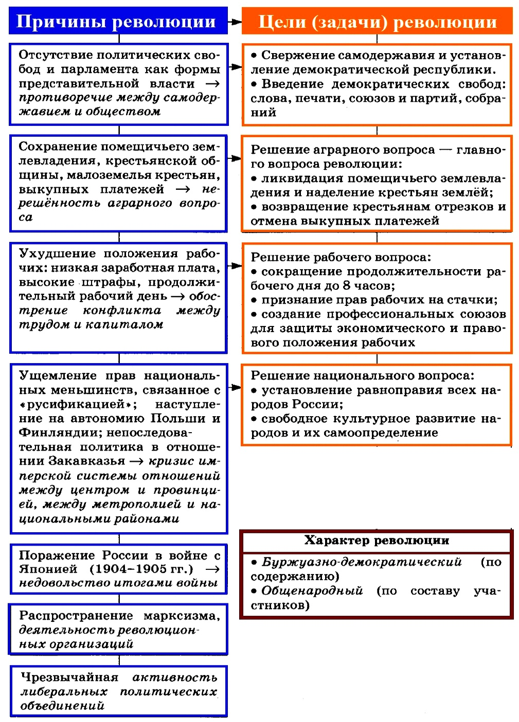
В революции участвовали: рабочие и крестьяне, солдаты и матросы, большая часть средней и мелкой буржуазии, интеллигенция и служащие. Поэтому по целям и составу участников она была общенародной и имела буржуазно-демократический характер.

Ход революции
1-й этап. Развитие революции по нарастающей (январь — октябрь 1905):
- январь-февраль — рост народного возмущения под лозунгом «Долой самодержавие!»;
- май — всеобщая стачка иваново-вознесенских ткачей, создание Совета рабочих уполномоченных;
- 14—25 июня — восстание на броненосце «Князь Потёмкин — Таврический»;
- 6 августа — Манифест об учреждении Государственной думы.
2-й этап. Пик революции (октябрь-декабрь 1905):
- всероссийская октябрьская политическая стачка;
- 17 октября — Манифест «Об усовершенствовании государственного порядка» — начало парламентаризма в России;
- ноябрь — восстание на крейсере «Очаков»;
- декабрьское вооруженное восстание в Москве.
3-й этап. Затухание и поражение революции (январь 1906 — 3 июня 1907):
- 23 апреля 1906 г. — принятие «Основных государственных законов» — прообраз Конституции;
- 26 апреля — 9 июля 1906 г.—работа I Государственной думы (Булыгинская дума), председатель — кадет С.А. Муромцев;
- лето 1906 г. — массовые восстания крестьян;
- 20 февраля — 3 июня 1907 г. — работа II Государственной думы, председатель — кадет Ф.А. Головин;
- 3 июня 1907 г. — Манифест о роспуске Государственной думы и принятие нового избирательного закона. Поражение революции.
Роспуск II революционной Государственной думы и введение недемократичного избирательного закона 3 июня 1907 г. произошли с нарушением основных государственных законов, которые не разрешали без согласия Думы менять избирательное законодательство. Эти события вошли в историю как «третье июньский государственный переворот», а установившийся после него реакционный консервативный режим, просуществовавший 10 лет до 1917 г., — «третье июньская монархия».

Первая Государственная дума
I Государственная дума (апрель — июнь 1906 г.). Среди ее депутатов было 34% кадетов, 14% октябристов, 23% трудовиков (фракция, близкая к эсерам и выражавшая интересы крестьянства). Социал демократы были представлены меньшевиками (около 4% мест). Черносотенцы в Думу не прошли. Большевики выборы бойкотировали.
Современники назвали I Государственную думу «Думой народных надежд на мирный путь». Однако ее законодательные права были урезаны еще до созыва, что противоречило обещаниям Манифеста 17 октября. Тем не менее некоторое ограничение самодержавия было достигнуто, так как Государственная дума получила право законодательной инициативы, новые законы не могли быть приняты без ее участия. Дума обладала правом направлять правительству запросы, выражать ему свое недоверие и утверждала государственный бюджет.
Дума предложила программу демократизации России. Главным в Думе стал аграрный вопрос. Через 72 дня после открытия Думы царь ее распустил, заявив, что она не успокаивает народ, а разжигает страсти. Были усилены репрессии: действовали военно-полевые суды и карательные отряды. В апреле 1906 г. министром внутренних дел был назначен П.А. Столыпин, ставший с июля того же года председателем Совета министров (создан в октябре 1905 г.).

Вторая Государственная дума
II Государственная дума (февраль — июнь 1907 г,). При выборах новой Думы было урезано право рабочих и крестьян участвовать в них. Агитация радикальных партий запрещалась, их митинги разгонялись. Царь хотел получить послушную Думу, но он просчитался.
II Государственная дума оказалась еще более левой, чем первая. Кадетский центр «растаял» (19% мест). Усилился правый фланг — в Думу прошло 10% черносотенцев, 15% октябристов и буржуазно-националистических депутатов. Трудовики, эсеры и социал-демократы образовали левый блок, имевший 222 места (43%).
Как и раньше, центральным был аграрный вопрос. Черносотенцы требовали сохранить помещичью собственность в неприкосновенности, а надельные крестьянские земли изъять из общины и отрубами разделить между крестьянами. Этот проект совпадал с правительственной программой аграрной реформы. Кадеты отказались от идеи создания государственного фонда. Они предлагали выкупить часть земли у помещиков и передать ее крестьянам, поделив расходы поровну между ними и государством. Трудовики вновь выдвинули свой проект безвозмездного отчуждения всех частновладельческих земель и распределения их по «трудовой норме». Социал-демократы потребовали полной конфискации помещичьей земли и создания местных комитетов для ее распределения между крестьянами.
Проекты принудительного отчуждения помещичьей земли напугали правительство. Было принято решение разогнать Думу. Она просуществовала 102 дня. Предлогом для роспуска явилось обвинение депутатов социал-демократической фракции в подготовке государственного переворота.
3 июня 1907 г. одновременно с Манифестом о роспуске II Государственной думы был опубликован новый избирательный закон. 3 июня считается последним днем революции 1905—1907 годов.

Первая русская революция: ИТОГИ
Одним из главных итогов революции 1905—1907 гг. было создание Государственной думы и ограничение самодержавной власти. Революция изменила социально-политический строй России, заложив основы парламентаризма и многопартийности. Буржуазия получала возможность участвовать в политической жизни страны.
Народ получил опыт борьбы за свободу и демократию. Были отменены выкупные платежи, понизилась арендная и продажная цена на землю, крестьяне были приравнены к другим сословиям в праве на передвижение и выбор места жительства, поступление в вузы и на гражданскую службу. Однако в главном аграрный вопрос так и не был решен: крестьяне не получили земли. Часть трудящихся получила избирательные права. Пролетариат получил возможность образовывать профсоюзы. Рабочий день сократился до 9—10 часов, а иногда даже до 8 часов.
Царизму пришлось умерить русификаторскую политику, национальные окраины получили представительство в Думе. Однако противоречия, вызвавшие революцию, были только смягчены, их полного разрешения не произо

